ОТЧЁТ ЗА ПРАКТИЧЕСКУЮ РАБОТУ

сделал работу: студент ИС-22
Гарманов Артём
Петров Глеб
Петров Никита
проверил работу: преподователь
Лебедев Максим Анатольевич

г. Череповец
2025 г
Введение
Цель работы – изучить разработку и интеграцию модулей программного проекта.
Задачи работы:
- Изучить ТЗ.
- Разработать модуль.
- Интегрировать все модули.
- Разработать тест – кейс.

Описание архитектуры проекта.
Структура проекта является довольно сложной, так как тут идёт взаимосвязь сразу 3 модулей, которые отвечают за абсолютно разные задачи. Взаимодействие модулей происходит не косвенное, то есть друг без друга они могут существовать на других сайтах/приложениях, но когда они вместе создают одну единую систему, которая работает слаженно.
Инструкция по запуску проекта
Для визуализации проекта, мы использовали сайт draw.io, все скрины и файлы можно найти в репозитории. Так же прикладываю их ниже.
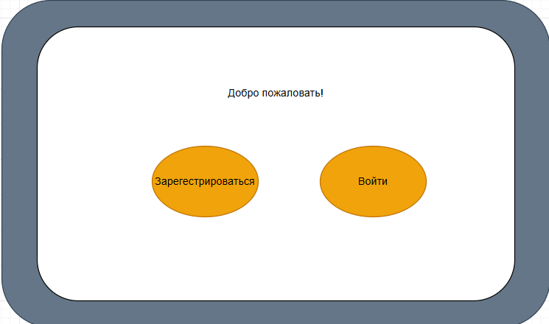Рисунок 1.1 – Начальный интерфейс. 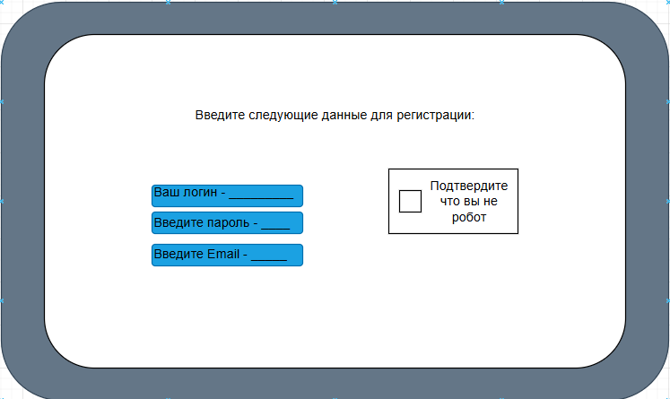
Рисунок 1.2 – Интерфейс регистрации пользователя.
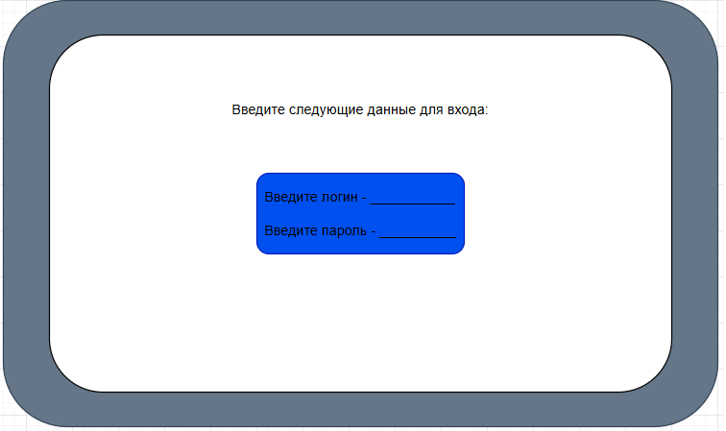
Рисунок 1.3 – Интерфейс входа в аккаунт.
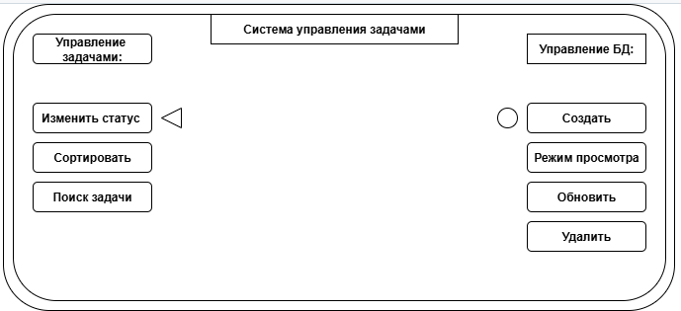
Рисунок 2 – Интерфейс системы управления задачами.
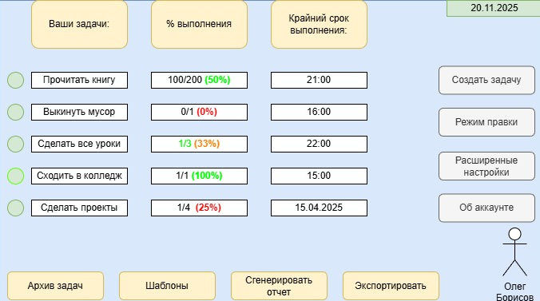
Рисунок 3 – Интерфейс отчётности.
Примеры использования API модулей
- В бизнесе: HR-специалисту необходимо нанять и обучить 10 новых сотрудников, он заносит задачи в наше приложение и смотрит на статус их выполнения, так же, если учитывать многофункциональность и многозадачность у HR-специалистов, наше приложение им просто необходимо, если они хотят следить за их делами. Целевая аудитория – это абсолютно каждый работник, который хочет поддержать свою дисциплину.
- В повседневной жизни: Обычный человек делает уборку и что бы ни забыть, что он делал, и что ему надо сделать он вносит задачи в наше приложение, тем самым может следить за статусом уборки и знать, что ему делать дальше. Целевая аудитория – забывчивые люди и просто, опять же, люди, которые хотят поддержать свою дисциплину.
- В разработке – Программист создаёт программное обеспечение для своего приложение, он уже на этапе писания кода и пишет код поэтапно, используя наше приложение он мало того что не забудет, что ему осталось написать, так и будет знать кратко, что он уже сделал. Целевая аудитория – кодер и все специалисты, связанные с поэтапными действиями.
Результаты тестирования
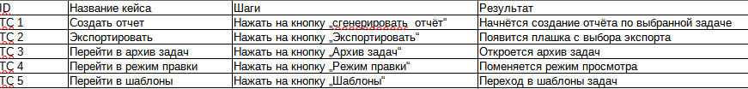
Рисунок 4.1 – Тесткейс reports-module
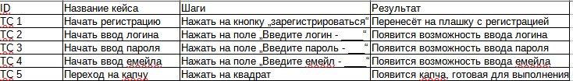
Рисунок 4.2 – Тесткейс auth-module.
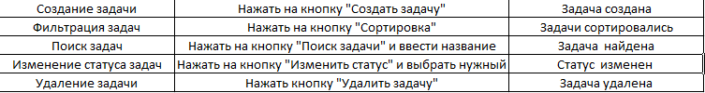
Рисунок 4.3 – Тесткейс tasks-module.
Cкрины рабочего процесса в гит хаб:
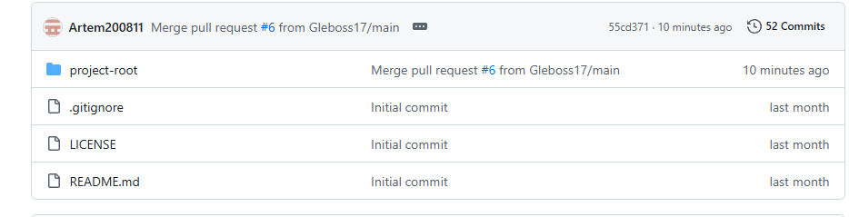
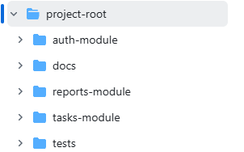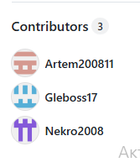
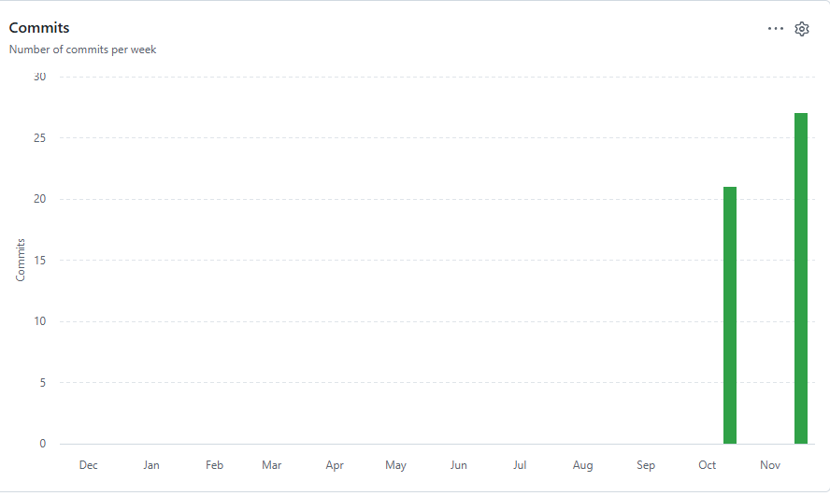
Вывод – в ходе работы были выполнены все основные задачи, проблемы заключались в том, что мы не смогли реализовать визуализацию проекта в виде кода или html табличек, хотя думаю наш проект выглядел бы лучше.

